因公临时出国公示项目

团组全体人员  姓名、单位和职务 | 常州先进制造技术研究所 实验室副主任
出访国家 | 德国
出访任务 | 参加学术交流会议
日程安排 | 8月19日 北京飞慕尼黑  8月20日 参加学术交流  8月21日 参加学术交流  8月22日 参加学术交流  8月23日 参加学术交流  8月24日 参加学术交流  8月25日 慕尼黑飞北京途中  8月26日 凌晨 到达北京，入境
往返航线 | 1.汉莎航空LH7319 波音777(大) 北京飞慕尼黑  2.汉莎航空LH7318 波音777(大) 慕尼黑飞北京
邀请单位情况介绍 | 2018年自动化科学与工程国际会议（CASE, International Conference on Automation Science and Engineering）,由电气和电子工程师协会（IEEE）举办，是机器人、机械工程、电子工程、自动化控制领域的权威高水平会议，在此将有数百名专家学者进行学术交流，2018年的会议在德国的慕尼黑工业大学举办。  电气和电子工程师协会（IEEE, Institute of Electrical and Electronics Engineers）是一个国际性的电子技术与信息科学工程师的协会，是目前全球最大的非赢利性专业技术学会，其会员数超过40万人，遍布160多个国家。  慕尼黑工业大学，坐落于德国南部巴伐利亚州首府慕尼黑，是德国最古老的工业大学之一，也是国际享有盛誉的世界顶尖大学。在世界著名机构及杂志的各类排名中，慕尼黑工业大学常年排名德国理工类大学榜首。迄今为止，慕尼黑工业大学已经培养出17位诺贝尔奖得主。
经费来源和预算 | 按规定通过年度预算安排
附：邀请函及译文
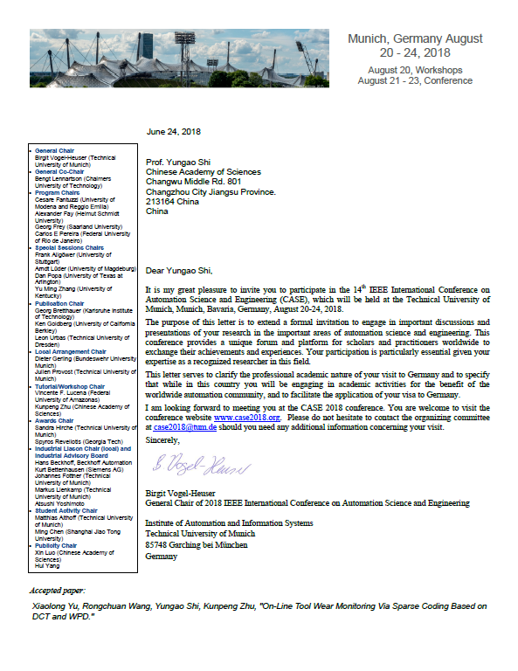
慕尼黑工业大学邀请函译文

尊敬的施云高先生：
我很高兴邀请您参加将于2018年8月20日至24日在德国慕尼黑慕尼黑工业大学举行的第14届IEEE自动化科学与工程国际会议（CASE）。
该邀请函的目的是发出正式邀请，邀请您在自动化科学与工程的重要领域进行重要的讨论与研究。本次会议为世界各地的学者和从业者提供了一个独特的论坛和平台，以便交流他们的成就和经验。鉴于您在该领域公认的研究人员的专业知识，您的参与尤为重要。
本函旨在阐明您访问德国的专业学术性质，并指明在此国家您将参与学术活动，以造福全球自动化社区，并方便您到德国签证的办理。
我期待着在CASE 2018会议上与您见面。 欢迎您访问会议网站www.case2018.org。 如果您需要有关您访问的任何其他信息，请随时联系组委会case2018@tum.de。
此致
Birgit Vogel-Heuser
2018年IEEE国际自动化科学与工程大会主席
自动化与信息系统研究所
慕尼黑工业大学 85748 慕尼黑加兴 德国

